正方教务管理系统教师使用手册
目录
1、系统介绍 2
2、系统功能介绍 3
3、申请功能介绍 3
3.1 教室预约申请 3
3.2 调停课申请 4
3.2.1 申请更换排课课时间、调课 5
3.2.2 申请补课、停课 5
3.3.4 申请换教室 6
3.3教学班停开申请 8
4、信息维护功能介绍 9
4.1个人信息修改申请 9
5、成绩 9
5.1 成绩录入【教师】 9
5.2 成绩修改【教师】 12
5.3成绩提交返回申请 12
6、信息查询 14
6.1 任务落实查询 14
6.2 个人信息查询 14
6.3 个人课表查询 14
6.4 学生名单查询 15
6.4 学生点名册查询 16
6.5 班级默认课表查询 18
6.7 教师课表查询 19
6.8 课程课表查询 19
6.9 场地课表查询 19
6.10 学生个人课表查询 20

1、系统介绍
正方教务管理系统地址： www.gdjw.zjut.edu.cn。
账号：人事工号（5位） 初始密码：身份证后六位
点击登录后系统提示修改密码，更改密码后进入用户首页（图1.1）。
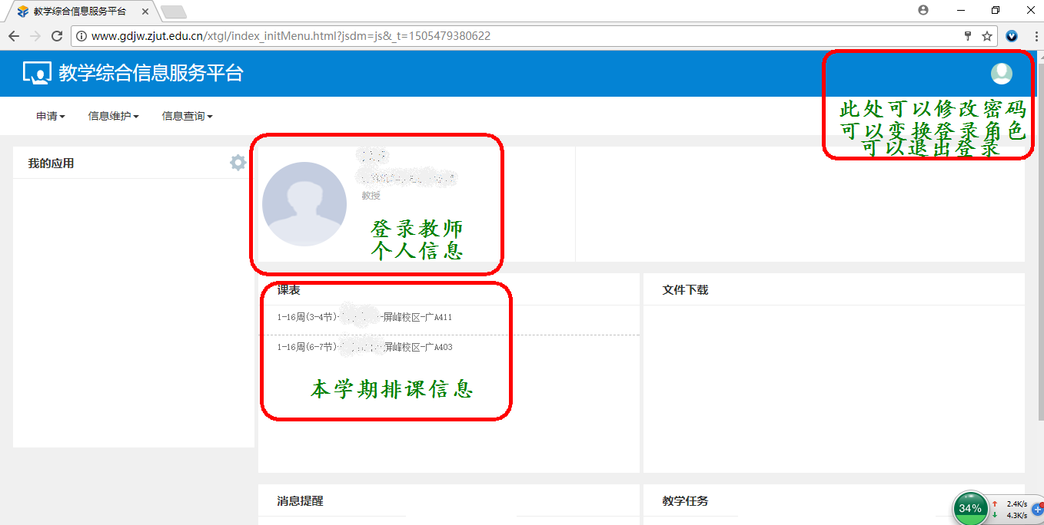
图1.1 正方系统用户首页
温馨提醒：
- 正方教务系统默认使用Google Chrome浏览器。其他浏览器，可能有部分功能不能正常使用。
2、正方教务系统已开放外网访问，在校外访问无需登录VPN。
3、系统使用完毕后，请关闭浏览器；或者点击界面右上角的头像，点退出。如果只是关闭标签页的话，再打开www.gdjw.zjut.edu.cn，仍旧显示您登录的状态。可能会产生他人盗用您的信息的情况。
4、如登录密码有误，请联系学院教学秘书或者教务秘书进行密码初始化。
5、如系统使用过程中发现问题，请及时发邮件至jwk@zjut.edu.cn。欢迎各位老师向我们提出宝贵的意见与建议。

2、系统功能介绍
现阶段教师端开放功能如图2.1 。后续将会有功能不断增加。

正方教务管理系统教师端功能
3.1
课表查询
公共查询
个人查询
成绩
信息维护
申请
成绩录入【教师】
班级默认课表查询
教学安排查询
个人信息查询
个人信息修改申请
教室预约申请
教师课表查询
教学班名单查询
个人课表查询
成绩更改【教师】
学生点名册查询
学生课表查询
调停课申请
班级学生名单查询
监考信息查询
课程课表查询
成绩提交变更申请

考试安排查询
教室课表查询
历年任务查询

图2.1 正方教务系统教师端功能图

3、申请功能介绍

3.1 教室预约申请
功能：提供空闲教室查询和已预约教室查询。
路径：教师登录申请教室预约申请
操作方法：按空闲教室预约标签面，选择学期，校区等条件，然后选择周次、星期、节次等条件（鼠标可以拖动，可多选），按查询按钮就可以出现空闲教室清单。具体见图（3）。
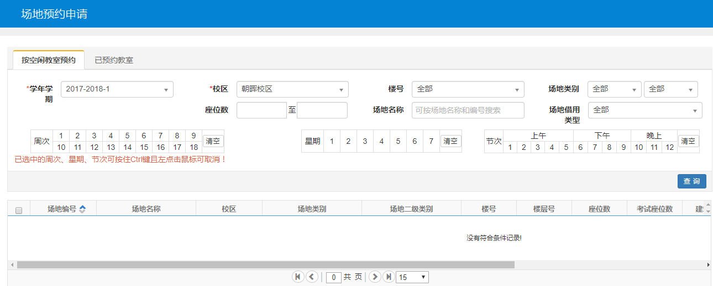
图3.1 教室预约申请

3.2 调停课申请
功能： 教学班更换排课时间、调课、换教师、换教室、补课等申请
路径：教师登录申请调停课申请
操作方法：进入调停课申请首页（图3.2），显示当前学生的教学安排与已申请调整的申请清单。
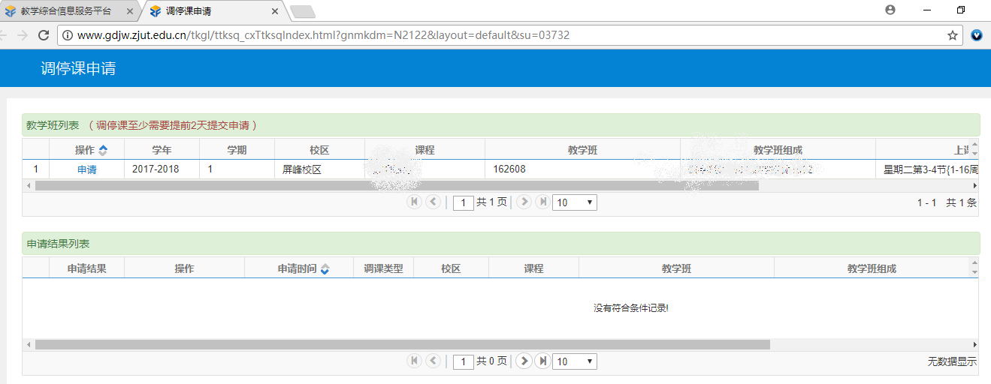
图3.2 调停课申请界面
如要申请新的变更，请先选中需要调整的教学班，按申请按钮，出现调课申请页面（图3.3），
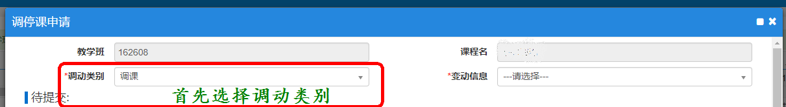
图3.3 调停课申请界面
首先要选择调动类别。调动类别有调课、补课、停课、换教师、换教室、停补课等。以下按照不同的调动类别，分别予以介绍：

3.2.1 申请更换排课课时间、调课
调课、调停课操作类似，因此一起介绍。操作方法见（图3.4）：
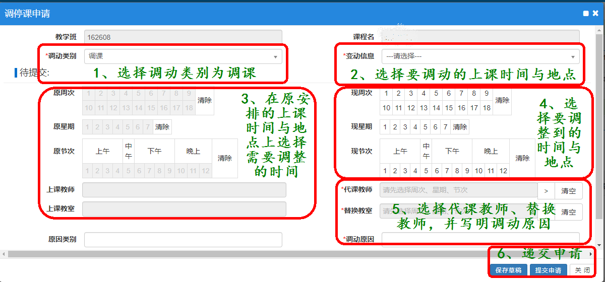
图3.4 调课申请

3.2.2 申请补课、停课
补课、停课申请相似，因此一起介绍。操作方法见（图3.5）：
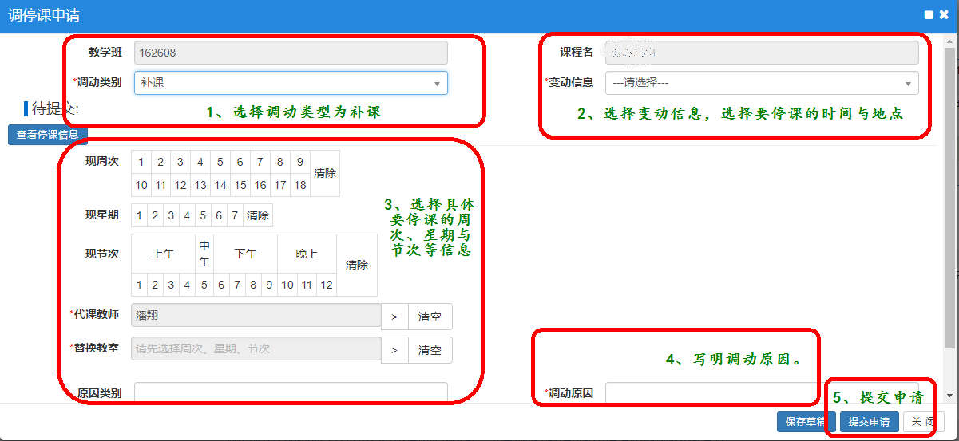
图3.5 补课、停课申请
温馨提醒：
此处停课申请只能对某个任课教师、某几节课停课的申请。如果是需要停开教学班，取消教学班的话，需要到申请教学班停开申请中进行申请。

3.3.3 申请换教师
教学班换教师申请。操作方法见（图3.6）：
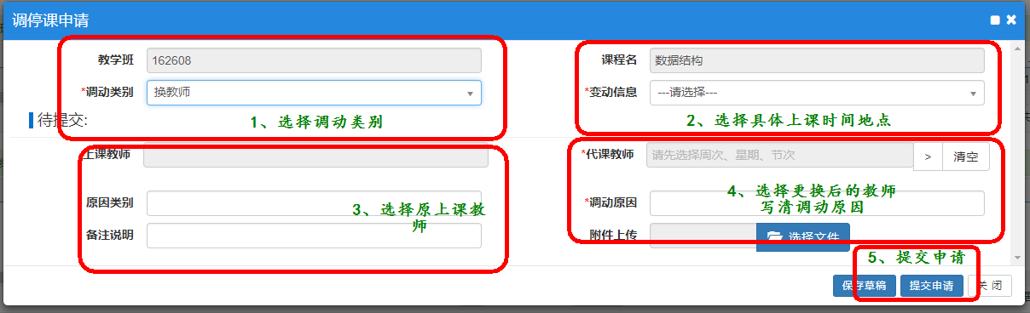
图3.6 换教师申请

3.3.4 申请换教室
换教室申请操作。操作方法见（图3.7）：
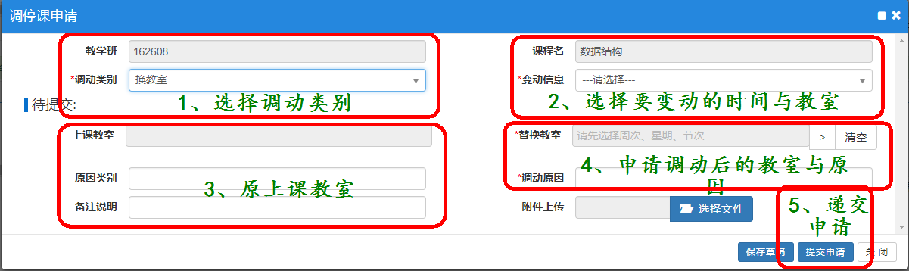
图3.7 换教室申请
温馨提醒：
- 调课的审批流程见图（3.8）图（3.9）。
- 在申请最终审核同意生效前，需按原安排上课。
- 申请请务必提前三个工作日提出。
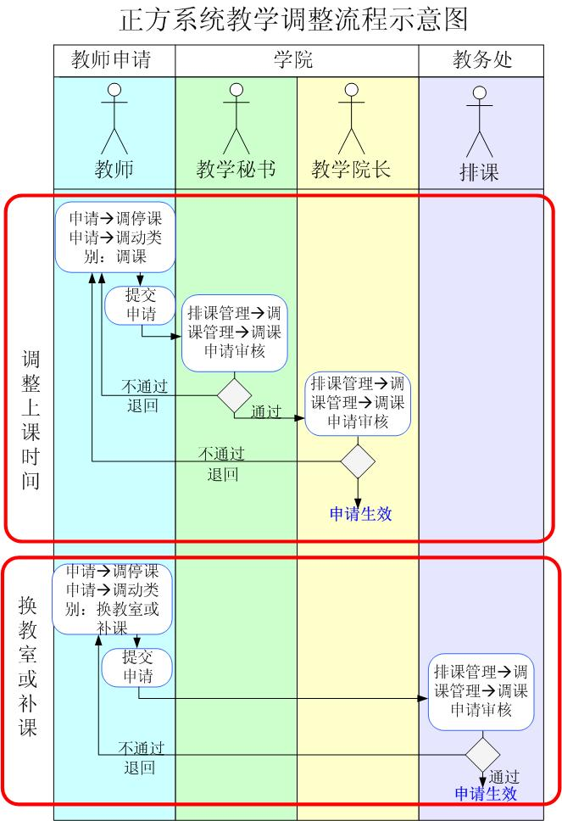
图3.8 调整上课时间与换教室补课的申请流程
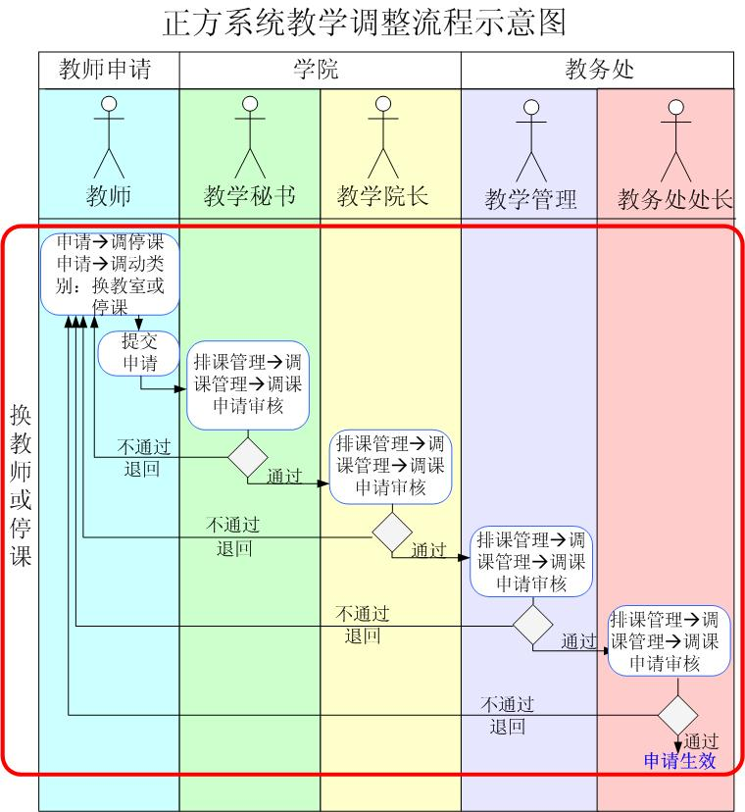
图3.9 更换教师、停开课程的申请流程

3.3教学班停开申请
功能：教学班停开，取消申请
路径：教师登录申请教学班停开申请
操作方法：进入调停课申请首页（图3.10），显示当前学生的教学安排与已申请调整的申请清单。

4、信息维护功能介绍

4.1个人信息修改申请
功能：教师申请更改本人的个人信息。
路径：教师登录信息维护个人信息修改申请
说明：部分个人信息可以直接在网上修改。部分信息需要提交申请，学院或者教务处审核后予以通过。

5、成绩

5.1 成绩录入【教师】
功能：教师按教学班输入学生成绩，打印成绩分析。
路径：教师登录成绩成绩录入【教师】
说明：打开成绩录入【教师】，出现图5.1，可能是三种原因：
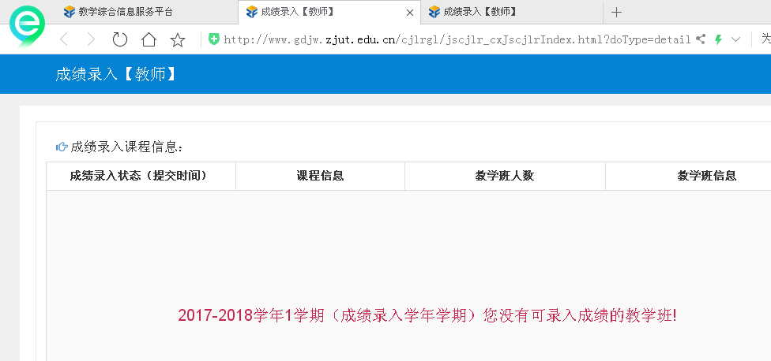
- 学院尚未设置教学班成绩分项；
- 学院开放教学班录入成绩的权限；
- 系统设置的输入成绩教师非本人，是共同承担该教学任务的其他教师；
- 本学期未承担教学任务，无须输入成绩。
如果是原因1）~3），请与开课学院的教务秘书联系，由教务秘书在系统中进行设置更改后可以录入成绩。
如果以上设置正确，可以输入成绩，则出现图5.2界面：
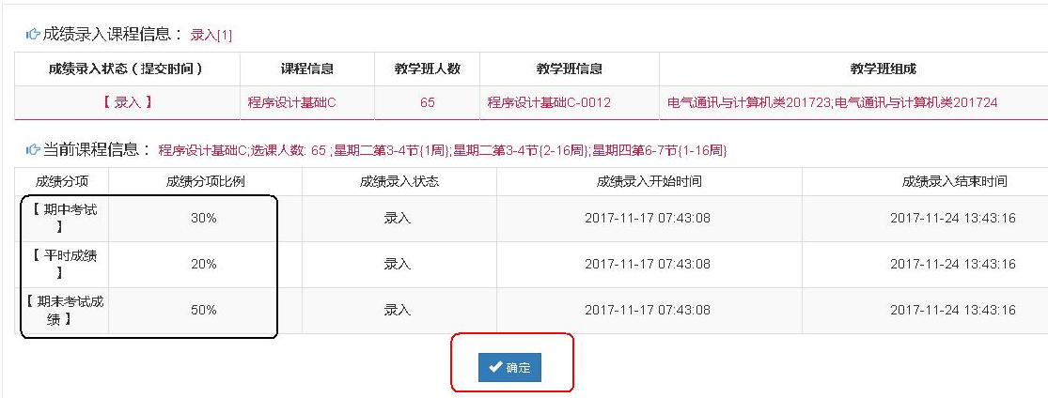
图5.2 成绩录入课程信息
请注意成绩录入状态 和 成绩录入的起止时间，特别注意“成绩分项”和“成绩分项比例”。如果“成绩分项”不能满足你的要求，例如不需要期中考试，或者需要增加其他分项，请联系开课学院教务秘书重选“教学班成绩分项设置”。按确定后进入成绩录入主界面。
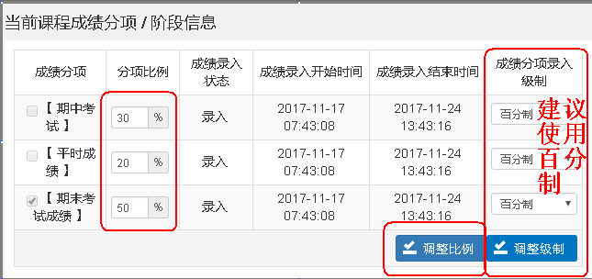
图5.3 成绩录入界面
如果课程的成绩分项比例需调整，请在输入成绩前点击主页面左边橙黄色区域进入调整。在分项比例中调整数字，然后点击“调整比例”按钮，回到输入成绩主页面学生名单标题栏可以再次核对比例。
成绩分项录入级制建议使用百分制。总评成绩如果要用5分制的，这边也请选择百分制，成绩分项输入完毕后，系统会自动按照分项比例计算总评成绩，如果总评成绩是5分制的，系统会自动按照成绩区间转换成5分制的，因此此处请选择百分制。
调整好成绩分项比例后，回到成绩录入主界面（如下图）。
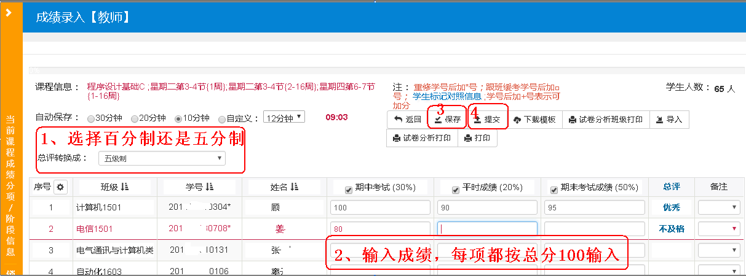
图5.4 成绩录入主界面
操作步骤：
1）直接在界面上输入：
第1步：选择总评成绩是百分制还是五分制。
第2步： 输入成绩，每项都按总分100输入（前提是成绩分项录入级制使用了 “百分制”），系统会自动算出总评成绩。
第3步：注意保存。系统也有默认的自动保存时间。
第4步：全部输入成绩，确认正确后提交。只有提交后的成绩学生才可以查询到。
2）通过Excel导入：
第1步：下载模版。
第2步：在Excel模版上输入成绩。
第3步：按导入按钮，重新将成绩导入到系统。
第4步：保存成绩，并提交。
无论是直接界面输入还是Excel导入，在成绩录入完成并提交后，请打印成绩表一式三份，上交开课学院。同时打印试卷质量分析一式两份，一份随试卷装订，一份上交开课学院。

温馨提醒：
 | 成绩保存状态 | 操作 | 成绩提交状态
修改 | 可修改 | 提交 | 已锁定，不可改
学生查询成绩 | 不可见，未向学生开放 | 提交 | 学生可以查询本人成绩
修改成绩 | 直接在成绩输入中修改成绩 | 提交 | 走成绩修改流程  或者  走成绩提交返回申请
特殊情况的成绩录入：
1、缓考：
学生必须在考试前走缓考申请流程，学院审核通过后，系统的备注上会自动显示缓考。对于有期中、平时等成绩分项的，老师须输入缓考学生的期中、平时成绩，期末成绩不用输入。如学生未申请缓考或者缓考申请未审核通过，则不做缓考考虑，按正常学生录入成绩，期末成绩为0。
2、旷考
期中、平时等分项成绩照常录入，期末成绩不用输入，备注中选择旷考。系统自动生成总分。如果是期中考试旷考的话，在期中考试里面输入0分。
3、免修
由学生在系统中申请。无需教师录入。

5.2 成绩修改【教师】

5.3成绩提交返回申请
功能：教师如提交成绩后，发现有误，需要修改，则要提交此申请。
路径：教师登录成绩成绩提交返回申请
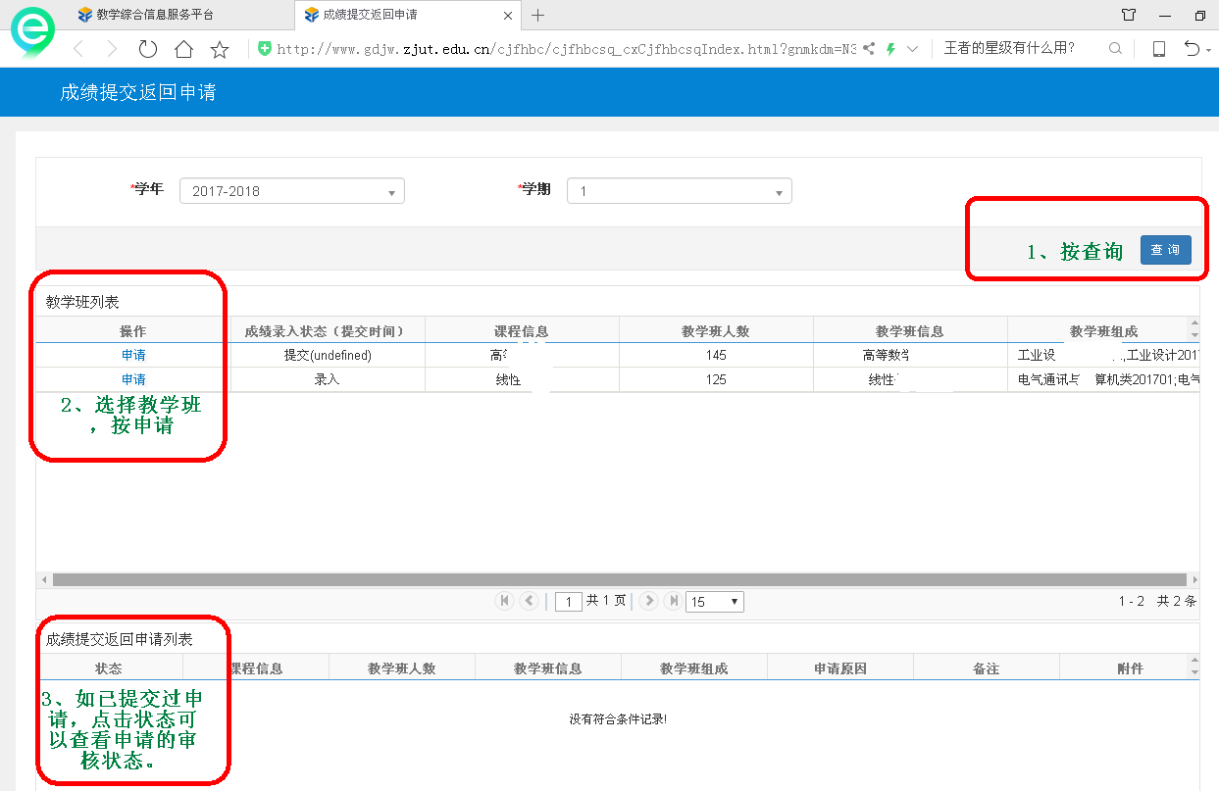
图5.5 成绩提交返回申请
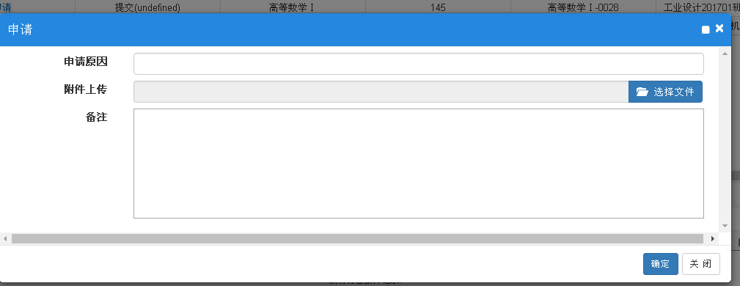
图5.6 成绩提交返回申请界面
请在申请界面详细说明申请的原因，如有附件，请上传。
说明：申请提交后，请联系学院教务秘书进行审核。审核通过后，可以在成绩成绩修改【教师】里面修改学生成绩后再重新提交。

6、个人查询

6.1 个人信息查询
功能：教师本人的个人信息查询。
路径：教师登录个人查询个人信息查询
说明：该界面只显示登录者的个人信息，如需修改，请到教师登录申请个人信息修改申请中进行。

6.2个人课表查询
功能：教师本人的个人课表查询。
路径：教师登录个人查询个人课表查询。
操作方法：见图（6.1）。查询后，可以按输出PDF文件按钮导出PDF格式的课表。
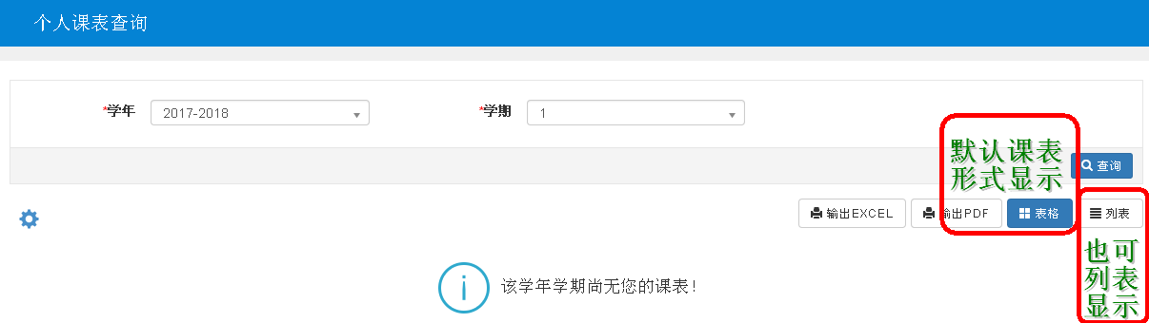
图6.1 个人课表查询

6.3 学生点名册查询
功能：出现登录教师本学期所有教学班，选中教学班后，下方的表格中出现该教学班的学生名单，按左上角的打印点名册按钮可以打印点名册
路径：教师登录个人查询学生点名册查询。
操作方法：见图（6.2）。

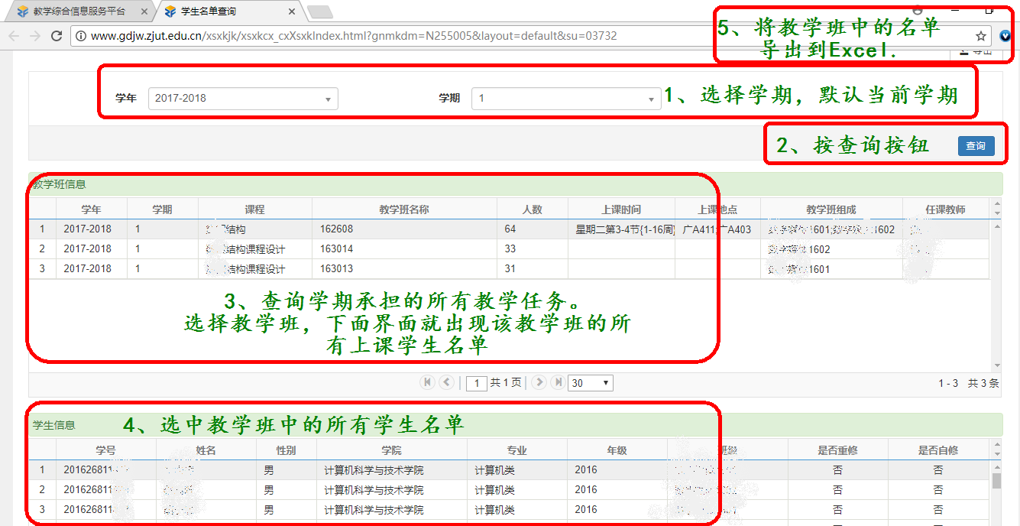
图6.2 学生点名册打印

温馨提醒：
1、按导出按钮，导出的是登录教师的本学期所有教学班的清单。
2、按打印按钮，可以打印选中教学班的点名册。
3、按打印按钮如无反应，往往是因为浏览器拦截了弹出窗口。看地址栏上可能有以下两种显示（图6.5）。
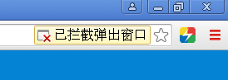
图6.5 浏览器拦截弹出窗口
可以点击红叉地方，浏览器会弹出说明（图6.6）：
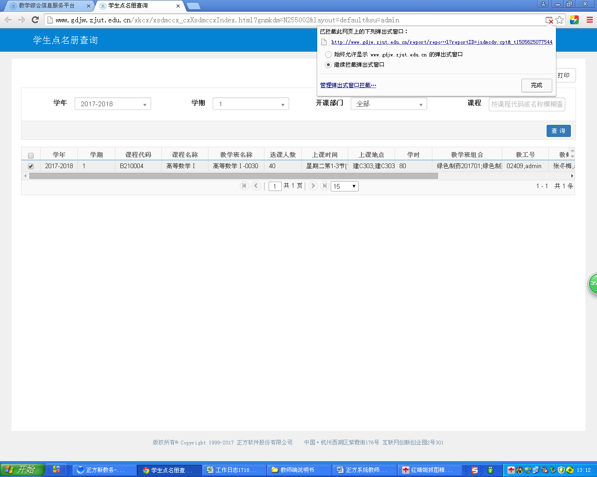
图6.3 浏览器拦截说明
选择“始终允许显示www.gdjw.zjut.edu.cn的弹出式窗口”，然后按完成。之后重新按打印按钮，就会弹出点名册图（6.4）。
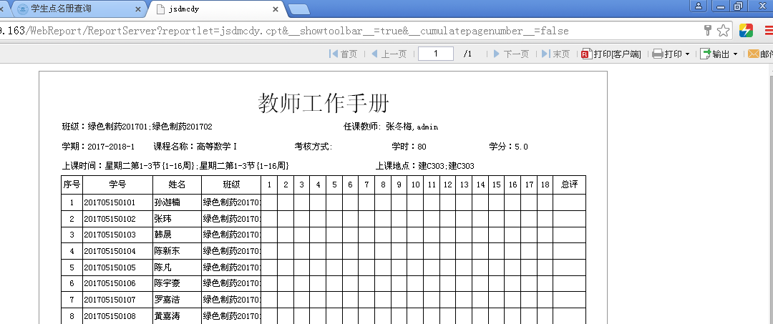
图6.4 点名册样本

6.4 监考信息查询
功能：查询本人本学期的监考安排
路径：教师登录个人查询监考信息查询。
操作方法：见图（5.3）。

6.5 历年任务查询
功能：查询本人历年承担的教学任务清单
路径：教师登录个人查询历年任务查询。
操作方法：见图（5.3）。
7 公共查询
7.1 教学安排查询
功能：查询全校所有教学安排信息
路径：教师登录公共查询教学安排查询。
操作方法：见图（7.1）。
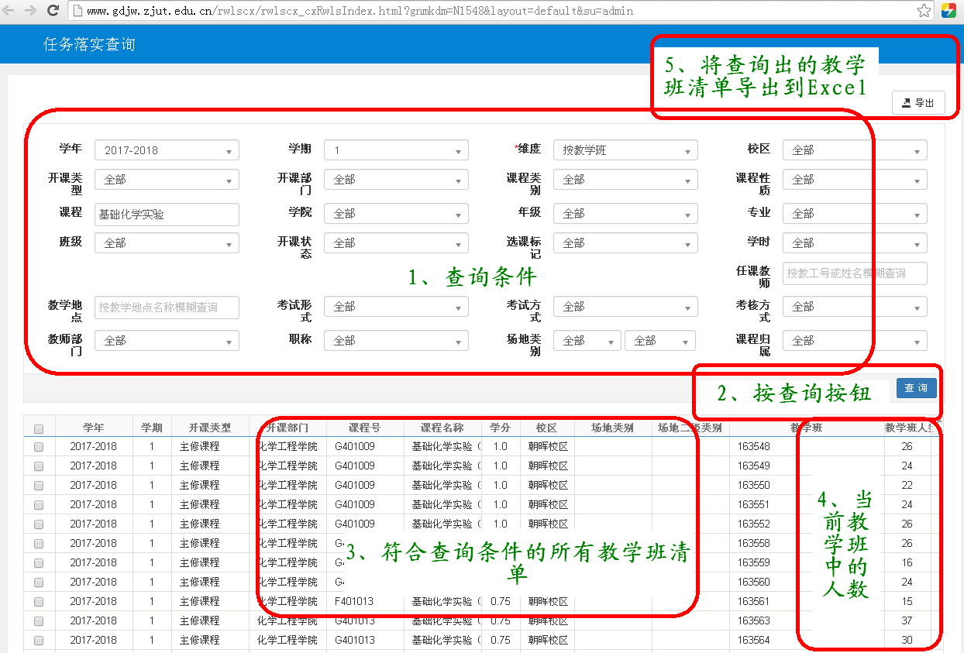
图7.1 教学安排查询

7.2 教学班名单查询
功能：按查询条件查询符合条件的全校范围内的教学班学生名单
路径：教师登录公共查询教学班名单查询。
操作方法：见图（7.2）。
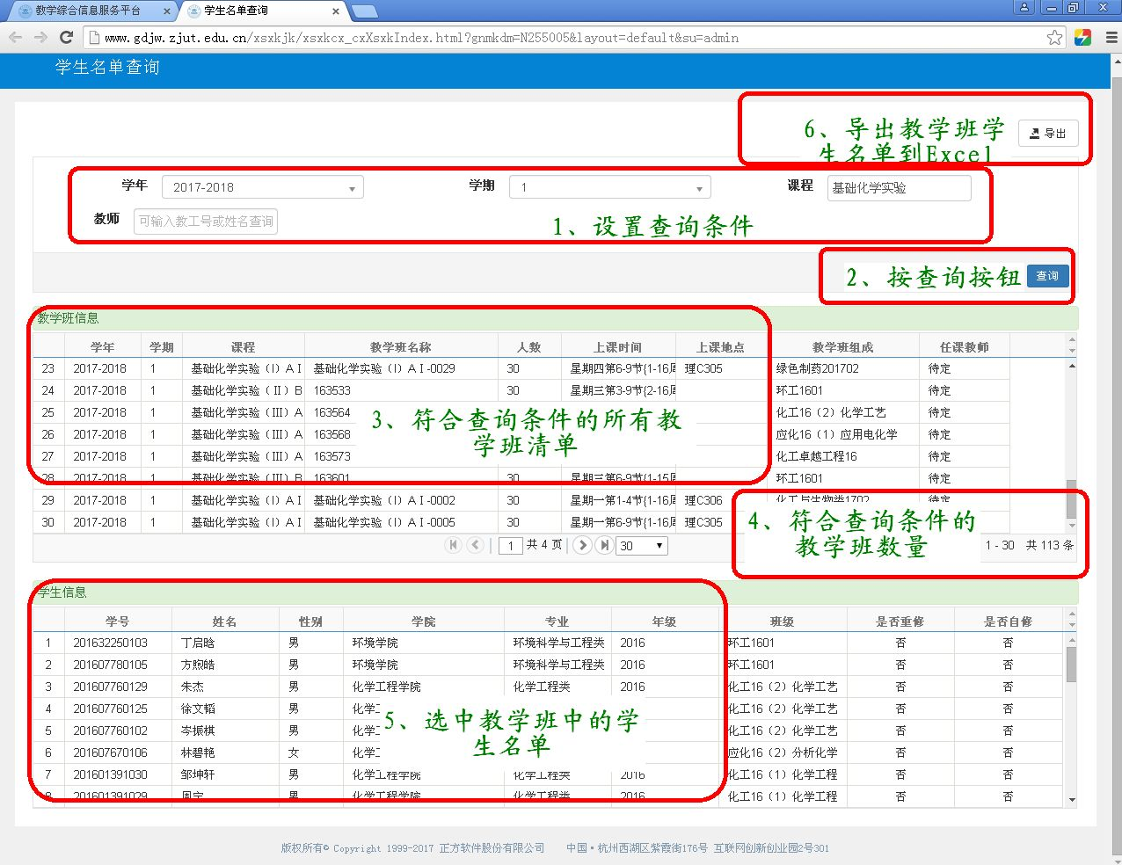
图7.2 教学班名单查询

7.3 考试安排查询
功能：查询全校所有考试安排信息
路径：教师登录公共查询考试安排查询。
操作方法：。

7.4 班级学生名单查询
功能：查询全校所有考试安排信息
路径：教师登录公共查询考试安排查询。
操作方法：选择学院、专业等条件，按查询按钮，出现该班级清单，按打印按钮，出现班级学生名单。

8 课表查询

8.1 班级默认课表查询
功能：查询某个班级默认的推荐课表。
路径：教师登录课表查询班级默认课表查询。
操作方法：见图（8.1）。
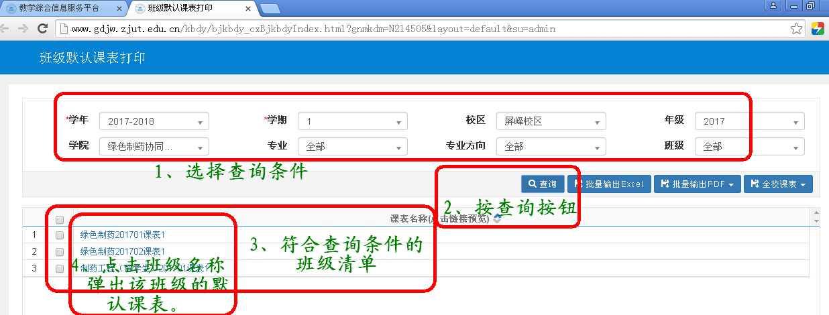
图8.1 班级默认课表查询
温馨提醒：
1、因我校执行选课制，因此实际学生个人课表与所在班级的默认课表不一定完全相同。具体到学生个人的话，还需了解他的个人课表。
2、2017级学生与以往年级不同，第一学期都在健行书院下。学院请选择健行书院，然后选择相应的大类班级，方能查询班级课表。

8.2 教师课表查询
功能：查询全校范围内某位教师课表。
路径：教师登录信息查询教师课表查询。
操作方法：输入条件，查询教师，点击教师姓名，查看该教师课表。

8.3 课程课表查询
功能：按课程查询课表。
路径：教师登录信息查询课程课表查询。
操作方法：输入条件，查询课程，点击课程名称，查看该课程的所有教学班的课表。

8.4 教室课表查询
功能：查询全校范围内某个教室或者实验室等场地的课表。
路径：教师登录信息查询场地课表查询。
操作方法：输入条件，查询场地，点击教室名称，查看该教室的所有课程安排与借用安排。

8.5 学生个人课表查询
功能：查询某位教师课表。
路径：教师登录信息查询教师课表查询。
操作方法：输入条件，查询学生，点击学生姓名，查看该学生课表。

